

**生活困窮者相談窓口と**

**よりそいホットラインの連携について**

平成２８年度よりそいホットライン事業報告会

**出口のある相談支援ネットワークをつくるために、各相談機関が**

**どのような連携ができるのかを、共に考えアイデアを出し合いましょう！！**

**日　　時　平成28年7月16日（土）13：30～１６：30**

**会　　場　茨城県水戸市大工町1-2-3　トモスみとビル3階**

**お問合せ　多文化リソースセンターやまなし(石関)**

**TEL/FAX　０２９－２３９－３０６２**

**参加費無料　要申込(裏面)　定員：１００名**



**■基調講演　 「よりそいホットライン」の現状と今後の方向性について**

**一般社団法人社会的包摂サポートセンター　事務局長　遠藤　智子**

**■市町村社会福祉協議会の取り組み**

**東海村社会福祉協議会　生活支援ネットワーク係　係長　古市　こずえ**

**■よりそいホットラインの相談内容に基づく現状と課題**

**外国語専門ラインの相談　ヘルプライン全国コーディネーター　金　朋央**

**■質疑応答**



**主　催　一般社団法人　多文化リソースセンターやまなし**

**後　援　一般社団法人　社会的包摂サポートセンター**

**協　力　認定NPO法人　茨城NPOセンター・コモンズ**

※この事業は一般社団法人社会的包摂サポートセンターが、厚生労働省の補助事業として実施しています

平成２８年７月１６日（土）よりそいホットライン事業報告会申込書

下記の参加申込書はFAXにてお申し込みください。

お問い合わせの場合は電話にてご連絡ください。

TEL／**FAX番号**　029-239-3062　送信状は不要です。このまま送信ください。

当日問い合わせ先080-6703-2208（加藤）

申し込み締め切り　**平成２８年６月３０日（木）**

（なお定員100名に達し次第締め切らせていただきます）

**参　加　申　込　書**

|  |  |  |  |
| --- | --- | --- | --- |
| 所　属 |  | | |
| 住　所 | 〒 | TEL  FAX  MAIL |  |
| 参加者 | 役職名 | ご氏名 |  |
| 参加者 | 役職名 | ご氏名 |  |
| 参加者 | 役職名 | ご氏名 |  |

　※いずれか当日を含む日中連絡先を記載してください

水戸市大工町1-2-3　トモスみとビル３F

会場アクセス

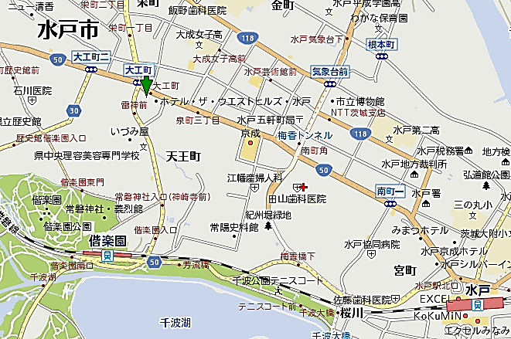

ココ

**ココ**

電電車・バスでお越しの方

ココ

ＪＲ常磐線「水戸駅」北口より

バス約１０分

**「大工町」バス停下車　正面**

お車でお越しの方

周辺の有料駐車場をご利用ください。

※よりそいホットラインに関して知りたいこと等ご意見がございましたらご記入下さい。

お申込みいただいた個人情報は今回の案内以外に利用することはありません。